DECLARACIÓN JURADA PARA SOLICITAR LA AUTORIZACIÓN DE PROYECTO DE SERVICIO SOCIAL EN LA MODALIDAD PRESENCIAL

En la ciudad de San Vicente, a las nueve horas del día cinco de noviembre del mes de del año dos mil veinte, el compareciente Miguel Ángel Beltrán, mayor de edad, estudiante de la Universidad de El Salvador, Facultad Multidisciplinaria Paracentral y del domicilio de Santa Cruz Michapa, Cuscatlán, portador de mi documento único de identidad número cero cinco cero uno dos uno tres ocho guion cinco DECLARO BAJO JURAMENTO: Que en mi calidad de estudiante de la carrera de Ingeniería de Sistema Informáticos he decidido libremente y por mi cuenta realizar el servicio social en la modalidad PRESENCIAL en la institución Universidad de El Salvador Nombre de la institución. Con el propósito de cumplir los requisitos exigidos por la Unidad de Proyección Social de la Facultad Multidisciplinaria Paracentral a esta DECLARACIÓN JURADA anexo: a) El protocolo de bioseguridad que la institución solicitante de mi proyecto de servicio social implementará para mi ingreso y permanencia durante las actividades del proyecto; y, b) La nota de compromiso extendida por la referida institución en la cual se garantizan al suscrito las medidas de seguridad en relación a la pandemia por Covid- 19.Declaro expresamente que iniciaré el proyecto del servicio social hasta que la Unidad de Proyección Social extienda el aval respectivo a los anexos antes mencionados. Finalmente declaro mi conformidad con el contenido de este escrito el cual he leído íntegramente y para constancia firmo.

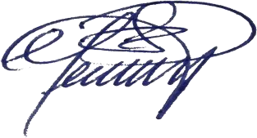

F:_________________

Miguel Ángel Beltrán